**juEnviar trabajos (fotos de trabajos y cuadernos cuando corresponda) al correo:** [**eloytroncoso@hotmail.com**](mailto:eloytroncoso@hotmail.com) **o mediante el classroom**

**Guía de música**

**Asignatura: MÚSICA Curso: 7°**

**Fecha: CLASE del miércoles 29 y miércoles 05 de agosto**

**Profesor:** Carlos Troncoso C.

**Nombre del alumno:____________________________________**

**I.-Objetivo de aprendizaje**

**OA 2: Identificar conscientemente los elementos del lenguaje musical y los procedimientos compositivos evidentes en la música escuchada, interpretada y creada (De acuerdo a priorización curricular)**

**II.-Contenido: Música popular**

**III.-OBJETIVO de la clase** : Cantar canciones populares de otras épocas

**IV.-Indicaciones Generales:**

**Escribir la fecha y objetivo de la clase en el cuaderno**

**Retroalimentación:**

**Les saludo cordialmente y espero que se encuentren con muy buena salud junto a sus Padres.**

**Les insto a realizar las actividades dadas.**

**¡¡Escucha y diviértete!!**

**[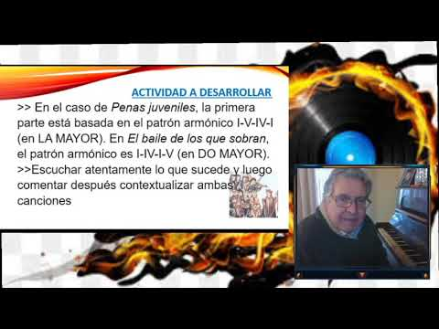](https://www.youtube.com/watch?v=Aa3eKmTpJJE)**

¡Si pinchas en la imagen o en el link y veras la clase con tu profesor!

<https://youtu.be/Aa3eKmTpJJE>

**V.-ACTIVIDAD a desarrollar: pag 109**

Cantan canciones populares de otras épocas o secciones de ellas (chilenas o de otro lugar). Por ejemplo, *Penas juveniles* de Luis Dimas <https://www.youtube.com/watch?v=inlRV6LPvj0>, o *El baile de los que sobran* de Los Prisioneros <https://www.youtube.com/watch?v=-1sDf20JyWE>, u otras en las que

se repita un patrón armónico simple, de modo que las alumnas y los alumnos lo identifiquen (o cantar el bajo). Junto con percibir la armonía, podrán notar aspectos para trabajar la interpretación musical.

>> En el caso de *Penas juveniles*, la primera parte está basada en el patrón armónico I-V-IV-I (en LA MAYOR). En *El baile de los que sobran*, el patrón armónico es I-IV-I-V (en DO MAYOR).

>>Escuchar atentamente lo que sucede y luego comentar después contextualizar ambas canciones

**VI.-Retroalimentación:**

**Se retroalimentó en las indicaciones generales**

**VII.-Fecha de envío**

**Debes mandar los trabajos hasta el 10 de agosto**

**VII.-Como Y/o donde enviar**

**Estoy recepcionando trabajos en el colegio, el día miércoles desde las 9:00 a las 12:00 hras.-**

**Ticket de salida:**

**1.-Las canciones se escriben en un contexto a veces:**

**a.- Político y también como expresión romántica**

**b.- vacío y sin lógica**

**c.- De violencia**